超高频RFID壁挂式一体机VD-BG
用户手册
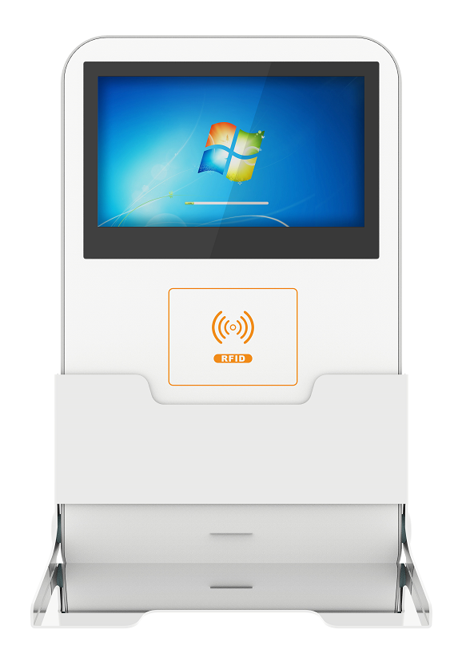

前 言

本手册适用于以下产品型号：VD-BG型超高频RFID壁挂式一体机。
本手册提供了产品的安装、使用、维护维修及其他特征信息，可供产品的安装人员、使用人员、维修人员阅读使用。
本手册的版本号为：V1.0，印刷时间为：2017年 5月 10日，修订记录如下表：

2017年05月10日 | 初稿V1.0

本手册中所有关于产品特性和功能的介绍及说明，以及其他信息都是当时最新的有效信息，且所有信息在印刷时均准确无误。本公司将保留对本手册更正或更改其中信息及说明的权利，恕不另行通知而不承担任何责任。

目录
1. 产品概述 1
1.1产品简介 1
1.2工作环境条件 2
1.3安全及防护措施 2
2. 技术参数 2
3. 产品特点 3
4. 尺寸重量 4
5. 安装调试 5
5.1结构验收 5
5.2结构验收 5
5.3软件测试 5
6. 日常维护及维修 6
7. 运输贮存 6
7.1运输及要求 6
7.2储存要求 6
8. 装箱清单 7
9. 售后及联系方式 7
a) 售后服务 7
b) 联系方式 7

产品概述

1.1产品简介
超高频RFID壁挂式一体机，主要用于鞋服卖场、密集架、小型仓储空间的RFID读取操作。设备采用挂墙式安装，节省空间。内部集成超高频RFID天线及模组；当有领用或者归还时，在一体机前读取，进行智能识别，管理进出；
超高频RFID挂墙式一体机，符合ISO18000-6C（EPC C1G2）协议，外型简洁美观，质量稳定、性能可靠，集成21.5寸电容触摸屏，方便交互操作，支持高频卡或者身份证识别模组，可以采用刷卡的方式对操作员身份进行认证，采用网口、串口进行数据传输，是一款高性能、节约空间的进出识别一体机。
设备正面

1.2工作环境条件
产品适用于鞋服卖场、密集架、小型仓库等场景下对RFID商品进行识别。

1.3安全及防护措施
- 设备长期停用时需切断电源；
- 设备为固定式，禁止倚靠、推拉；
- 面板为钢化玻璃，禁止重力或尖锐物品撞击。
- 除维修人员外，其他人禁止打开背部维修面板；
- 设备保持清洁，良好散热；

技术参数
射频输出功率：5～33dBm可调
工作频率：840MHz～960MHz
工作协议：ISO 18000-6C/EPC C1G2 、 ISO 18000-6B；
可选配支持GB/T29768-2013 （国标）
电源电压：AC220V±10%/50Hz±1Hz
网络接口：10M/100M自适应以太网接口、串口
触控屏：21.5寸电容触摸屏
刷卡识别：高频卡/身份证
表面处理：钣金喷粉
读取范围：0-100cm
外形尺寸：666 mm(H)×406mm(W)×55mm(L)
功 耗：＜120W
高配版：配备Intel i5处理器 +4G运行内存+120G固态硬盘，另外可外接3个天线。

产品特点
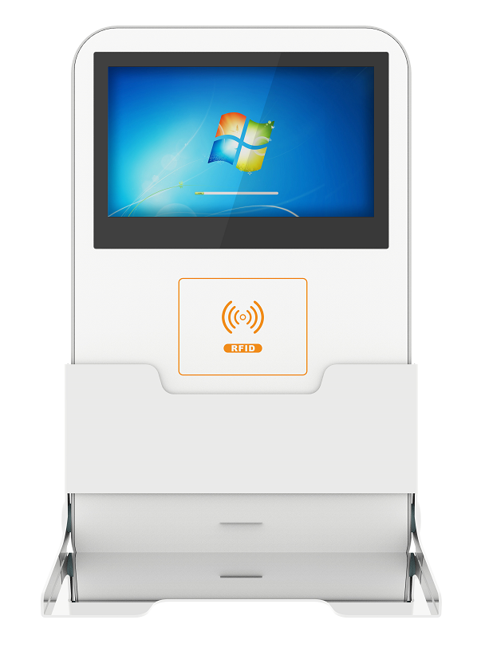
刷卡区
可收放键盘放置区
21.5寸触摸屏
UHF RFID识别区

- 配置超高频RFID识别区，可批量扫描识别；
- 21.5寸电容触摸屏，方便交互确认操作；
- 配备身份证、高频卡刷卡区（二选一）做身份识别；
- 配备键盘支架，方便输入操作。
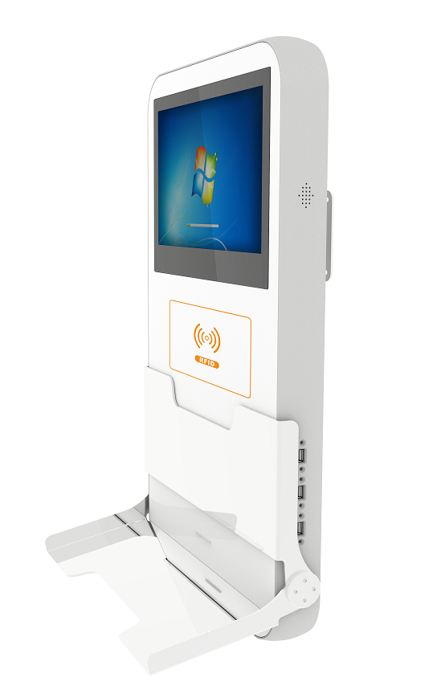
语音喇叭
USB接口*3
- 配备语音喇叭，支持蜂鸣提醒、语音播报等功能；
- 拓展USB接口3组，方便键鼠操作；
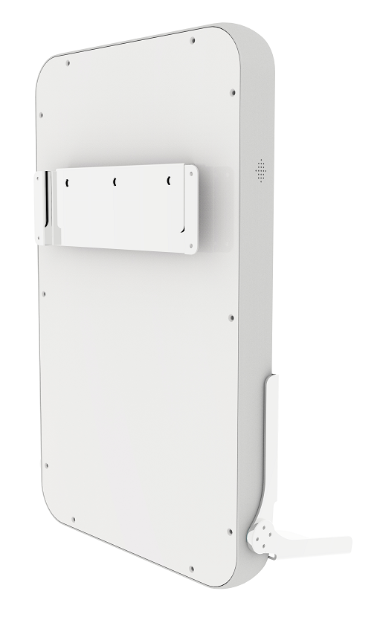
铝型材外框
挂墙支架
- 配备挂墙支架，方便安装施工，结实牢固。
- 铝型材外框，坚固耐磨，长久不变形。

尺寸重量
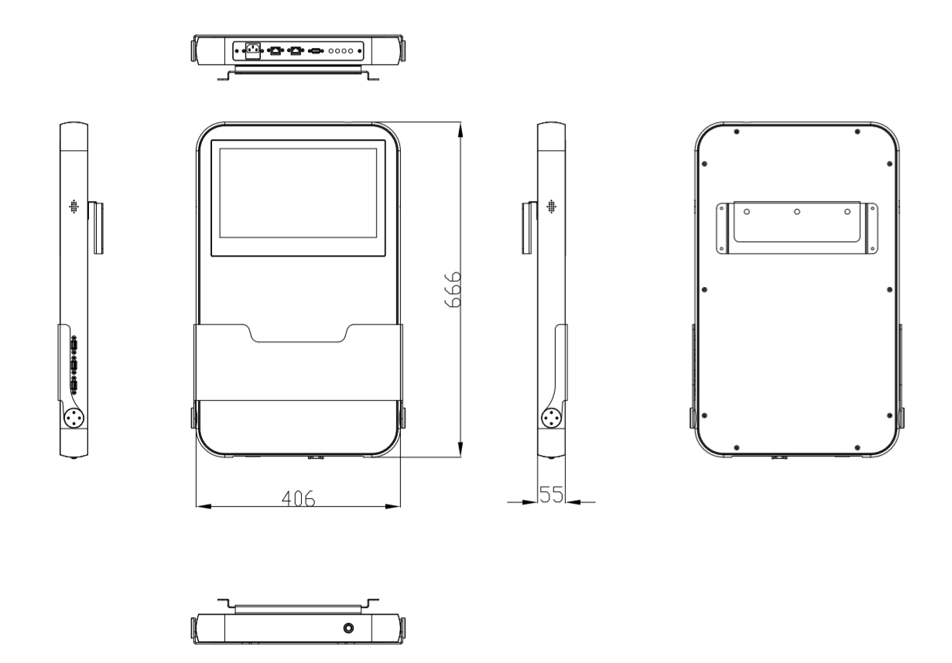
单位：mm
重量：10kg

安装调试
超高频RFID挂墙式一体机，发货前采用整机测试、整机纸箱包装发货的方式。客户免安装，开机后可直接进入调试验收阶段。

5.1结构验收
核对装箱单配件，查看各个设备之间的连接是否正常。
- 各个部件是否固定牢固；
- 是否所有部件都已安装到位；
- 各种线缆是否连接牢固并连接正确；
- 螺丝是否拧紧；
- 设备外观有无硬性损伤。
其他参考安装注意事项。

5.性能验收
主要从以下两个方面检查设备工作是否正常：
- 查看工控屏上电开机是否正常；
- 超高频RFID读取测试
- 刷卡测试
- USB键鼠测试

5.3软件测试

日常维护及维修
- 开机前，检查电源及控制开关.按钮等是否安全.可靠。
- 上电后，如果无法建立网络通讯，请打开背后维修盖，检查网线是否连接正常，通过Demo搜索IP。如果出现IP可搜索到，软件打开失败的情况，请检查本地IP和设备IP是否在同一网段。
- 如果出现漏读情况，请检查标签是否损坏或读取距离过近，设备功率是否需要调整及天线是否全部开启。
- 设备发生异常后，立即按下紧急开关，检查设备各部位的工作状况。自己不能排除的应立即与设备售后部门联系。
- 设备长时间不使用.应切断电源.

运输贮存

7.1运输及要求
- 适合铁路、公路、航空、水运等运输方式；
- 产品如专车运输，可采用泡棉包装；如物流运输，采用包装木箱。
- 需正放、平放、侧放，不可倒置；
- 可正立放置，平放堆放高度不超过1米，单层放置；

7.2储存要求
- 储存时，防止雨水浸淋；
- 正面禁止堆放物品；
- 环境要求阴凉干燥，温度不高于50℃。

装箱清单
序号 | 名 称 | 单位 | 数量 | 备注
1 | RFID挂墙式一体机 | 台 | 1 | （已安装）
2 | 用户手册等资料 | 套 | 1
3 | 应急锁钥匙 | 把 | 2

售后及联系方式

售后服务
当用户使用本公司超高频RFID壁挂式一体机时遇到无法解决的问题时，请与本公司的售后部门联系。
在用户与本公司售后部门联系之前，请用户将以下信息记录在手边：
- 产品型号及序列号；
- 产品故障表象；
- 产品故障可能原因。

联系方式
深圳市万全智能技术有限公司
地址：深圳市龙华新区富安娜工业园B栋4楼西侧
邮编：518107
电话：0755-82426775
网址：http://www.vanch.cn

